Դաս 4 Ռացիոնալ թվերի գումարումը և հանումը

Ռացիոնալ թվերի գումարումն ու հանումը կատարվում է ճիշտ նույն կերպ, ինչպես ամբողջ թվերինը։

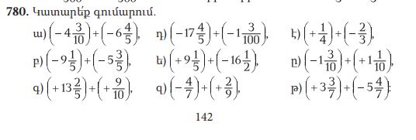
Ա 10 x (-4) = -40, - (40 + 3)/10 = -43/10, 5 x (-6) = -30, -(30 + 4)/10 = -34/10, -43/10 + (-34)/10 = -77/10
Բ -9 x 5 = -45, -(45 + 1) = -46/5, 5 x (-5) = -25, -(25 + 3)/5 = -28/5, -(46 + 28)/5 = -74/5
Գ 13 x 5 = 65/5, (65 + 2)/5 = 67/5, = 67/5 + 9/10 = 155/10
Դ -17 x 5 = -85, -(85 + 4)/5 = -89/5, -1 x 100 = -100, -(100 + 3)100 = -103/100, 89/5+103/100 = 1883/100
Ե 5 x 9 = 45, 45 + 1 = 46/5, 2x(-16)+1/2=33/2, 46/5-33/2=-93/10
Զ.-4/7+2/9 = -(36+14)/49=-40/49
Է.1/4-2/3=3-8/12=-5/12
Ը.10x(-1)+3/10=-7/10, 10x1+1/10=11/10 -7/10+1/10 = -7+1/10=-6/10
Թ.7x3+3/7=24/7, 7x(-5)+4/7=-31/7, 24/7+(-31/7)=-1
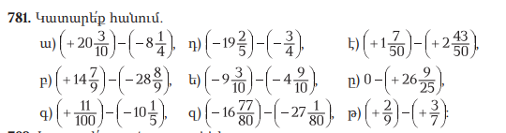
Ա 20x10+3/10=203/10, -8x4+1/4 = -33/4, 203/10 – (-33/4) = 406+165/20 = 571/20
Բ 14x9+7/9 = 133/9, -9x28+8/9 = 260/9, 133/9 – (-260/9) = 393/9
Գ 11/100, -5x10+1/5 = -50/5 = -10, 11/100 – (-10) = 11+1000/100 = 1011/100
Դ -19x5+2/5 = -97/5, -3/4, -97/5 – 3/4 = -(377/20)
Ե 10 x (-9)+3/10 = -93/10, 10x(-4)+9/10 = -49/10, -93/10 – (-49/10) = -44/10
Զ 80x27-16+78/80 = 802/80
Է 50x(-1)+(7+43)/50 = 2
Ը 0, -26x25+9/25 = -259/25
Թ 2/9, 3/7, 49+9x1+7x3/49 = 195/49

